Ciclo Escolar
CicloEscolar.mx ®
3

EXAMEN TRIMESTRAL
BLOQUE 1

Grado

Nombre del Alumno:

Fecha:
Grupo:
Grado:

Nombre de la Escuela:

MATERIA | REACTIVOS | ACIERTOS | CALIFICACIÓN
Matemáticas | 19
Español | 21
Ciencias Naturales | 25
Formación Cívica y Ética | 13
Vida Saludable | 8

Firma del padre o tutor: ____________________

MATEMÁTICAS página 1 de 3 3er grado Examen Trimestral CicloEscolar.mx ®
Lee con atención el siguiente problema y contesta las preguntas 1 y 2.
Doña María vende dulces y para facilitar sus entregas, los organiza en bolsas de 10 piezas; cuando ya tiene 10 bolsas las acomoda en una caja.
En la tienda “Don Pepe”, vendió 5 cajas y 5 bolsas de dulces.  1.- ¿Cuántos dulces entregó? |  | En la tienda “Bolita”, le pidieron 890 dulces.  2.- ¿Cuántas cajas y bolsas entregó?  - 8 cajas, 9 bolsas.  - 9 cajas, 8 bolsas.  - 80 cajas, 9 bolsas.  - 16 cajas, 2 bolsas.
- 50 dulces.
- 450 dulces.
- 550 dulces.
- 55 dulces.
Observa con atención la siguiente imagen y contesta las preguntas 3 y 4:
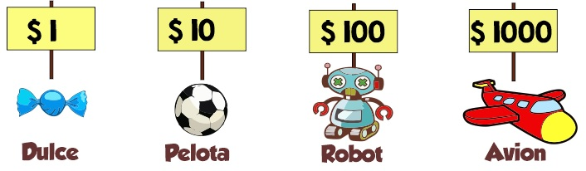

3.- Ana compró: 2 Aviones, 1 Robot,  1 pelota y 3 dulces.  ¿Cuánto gasto Ana en total? |  | 4.- Juan compró: 5 Robots, 1 Avión,  2 pelotas y 6 dulces.  ¿Cuánto gasto Juan en total?
- $ 1116 pesos.  - $ 2113 pesos.  - $ 1551 pesos.  - $ 2103 pesos. |  | - $ 512 pesos.  - $ 562 pesos.  - $ 5526 pesos.  - $ 1526 pesos.
5.- Para cocinar un pastel Doña Sofia necesita 3 kilos de harina.  ¿Cuántos kilos de harina necesita si va a cocinar 6 pasteles? |  | 6.- Para construir un carrito de madera Manuel necesita 4 ruedas por carrito.  ¿Cuántas ruedas necesita si va construir 8 carritos?
- 16 kilos.  - 18 kilos.  - 9 kilos.  - 21 kilos. |  | - 32 ruedas.  - 42 ruedas.  - 84 ruedas.  - 36 ruedas.

MATEMÁTICAS página 2 de 3 3er grado Examen Trimestral CicloEscolar.mx ®
7.- ¿Qué hora marca el reloj?  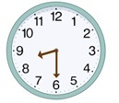  - 7:30 c) 6:40  - 8:30 d) 6:45 |  | 8.- ¿Elige cuál de los siguientes relojes marca las 3:10?  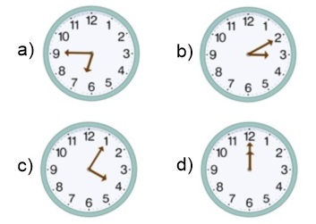

Observa la imagen y responde las preguntas.
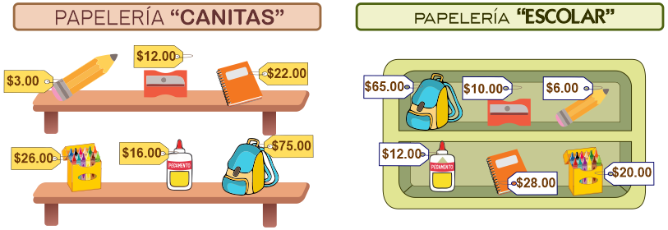

9.- ¿Cuánto pagarías en la papelería “Canitas” si compras una mochila y tres sacapuntas?  - 90 c) 145  - 130 d) 111  11.- ¿Cuánto pagarías en la papelería “Escolar” si compras dos mochilas, tres lápices y dos sacapuntas?  - 168 c) 140  - 195 d) 150 |  | 10.- ¿Cuánto ahorras al comprar tres pegamentos si los compras en la papelería “Escolar” en lugar de “Canitas”?  - 9 c) 15  - 12 d) 18  12.- ¿Cuánto pagarías si compras 20 lápices en la papelería “Escolar”?  - 95 c) 180  - 120 d) 155

MATEMÁTICAS página 3 de 3 3er grado Examen Trimestral CicloEscolar.mx ®
Subraya la respuesta correcta.
13.- Elige la operación que dé como resultado 38. |  | 14.- Elije la opción que use los signos < (menor que), > (mayor que) o = (igual) correctamente.  <
- 20 + 8  - 40 – 2  - 60 – 12  - 20 + 16  15.- Elije el signo que representa correctamente la siguiente expresión.  29 + 10 + 8 19 + 9 + 20  /  >  - c)  - d)  =  <  17 y 18.- Lee con atención el siguiente problema y contesta las preguntas:  En la lonchería de Don Ramón las tortas cuestan 16 pesos. El día viernes vendieron 48 tortas. ¿Cuánto dinero se recabó ese día?  - $ 460  - $ 520  - $ 668  - $ 768  Por cada torta vendida, la ganancia de Don Ramón es de 5 pesos. ¿De cuánto fue su ganancia?  - $ 240  - $ 340  - $ 220  - $ 320 |  | - 49 39  >  - 22 19 + 2  >  - 29 19 + 9  =  - 39 29 + 9 .
16.- ¿Cuál es la mejor opción para formar el número 5572?
500
8
1000
2000

1000
4000
70
500

70
500
5000
2
2000
2000
2

500

19.- ¿Cuántas piezas tiene el siguiente rompecabezas?
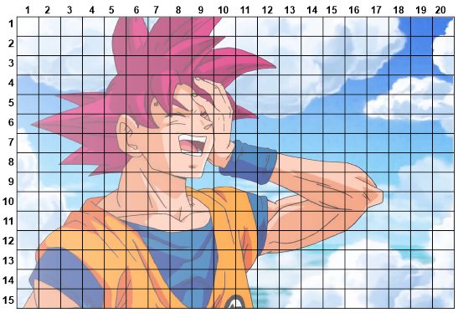

- 280
- 150
- 300
- 320

ESPAÑOL página 1 de 2 3er grado Examen Trimestral CicloEscolar.mx ®

Subraya la respuesta correcta:
1.- Documento que propone reglas y acuerdos para hacer buen uso de los libros del salón. |  | 2.- ¿En qué forma se deben clasificar los libros en una biblioteca?
- Reglamento de la escuela.  - Reglamento de la Biblioteca del aula.  - Reglamento del salón de clases.  - Reglamento del maestro. |  | - Literarios, informativos, periodísticos e instructivos.  - Colores, formas y tamaños.  - Divertidos y aburridos.  - Ilustrados y sin ilustrar.
Lee con atención el siguiente texto y contesta las preguntas 3 y 4.
Llega Jaimito a su salón de clases y le pregunta a la maestra:
- Maestra, ¿usted me castigaría por algo que yo no hice?
- Claro que no, Jaimito.
- Ha, pues qué bueno, porque yo no hice mi tarea.

3.- ¿Qué tipo de texto es el que acabas de leer? |  | 4.- Los guiones largos del texto indican un discurso directo. ¿Qué significa?
- Una Adivinanza.  - Un poema.  - Una copla.  - Un chiste. |  | - Que cada personaje dice exactamente lo que está escrito.  - Un salto de línea.  - Que los personajes son ficticios.  - Que se va a realizar una pregunta.
5.- ¿Cuál de los siguientes son ejemplos de verbos escritos en infinitivo? |  | 6.- ¿Qué representan los signos de interrogación (¿?)?
- Leer, cuidar, registrar.  - Leo, cuido, registro.  - Infinito, espacio, largo.  - Grande, chico, mediano. |  | - Que se expresa asombro, alegría.  - Que se hace una pregunta  - Que se cita a un autor.  - Que hay que hacer una pausa.
7.- ¿Qué representan los signos de admiración (¡!)? |  | 8.- Es una forma de interpretar lo que se ha hablado en otro espacio y tiempo.
- Que se hace una pregunta.  - Que se cita a un autor.  - Que se expresa asombro, alegría.  - Que se debe hacer un salto de línea. |  | - Discurso propio.  - Discurso indirecto.  - Discurso directo.  - Discurso público.

ESPAÑOL página 2 de 2 3er grado Examen Trimestral CicloEscolar.mx ®
Subraya la respuesta correcta:
9.- ¿Cuál de las siguientes oraciones requiere signos de interrogación?  - Préstame tu pelota.  - Me podrías prestar tu pelota.  - Ay, qué gracioso.  - Mi maestro deja mucha tarea.  11.- Sirve para registrar datos de personas o servicios que no queremos olvidar y consultarlos de manera rápida y fácil.  - Directorio  - Libro  - Una Biblioteca.  - Hoja de cuaderno.  13.- ¿Cuál serie de palabras está ordenada alfabéticamente?  - Escuela, alumnos, maestros, recreo.  - Alumnos, escuela, maestros, recreo.  - Recreo, escuela, maestros, alumnos.  - Alumnos, maestros, escuela, recreo. |  | 10.- ¿Qué tipo de discurso se emplea en el siguiente chiste?  Había una vez, un perro que se llamaba Resistol, Su amo le pregunto si podían salir a pasear, y el perro se puso tan contento que se cayó y se pegó.  - Discurro indirecto.  - Discurso directo.  - Ninguno de los dos.  - Ambos discursos.  12.- Para facilitar su consulta, ¿En qué orden se organizan los datos de un directorio?  - Cronológico.  - Aleatorio.  - Alfabético.  - De importancia.  14.- Son palabras que han sido reducidas eliminándoles letras o sílabas y que terminan con un punto.  - Siglas.  - Frases.  - Abreviaturas.  - Oraciones.
15.- Son ejemplos de abreviaciones.  - C.P., Tel., Ave.  - IMSS, ISSTE, SESA  - Minutos, horas, segundos.  - Año, mes, día |  | 16.- Elige la lista de nombres ordenados alfabéticamente.  - Xavier, Jimena, María, Sofía.  - Alejandro, Miguel, Daniel, Tomás.  - Andrés, Benito, Manuel, Roberto.  - Roberto, Manuel, Benito, Andrés.

ESPAÑOL página 3 de 3 3er grado Examen Trimestral CicloEscolar.mx ®
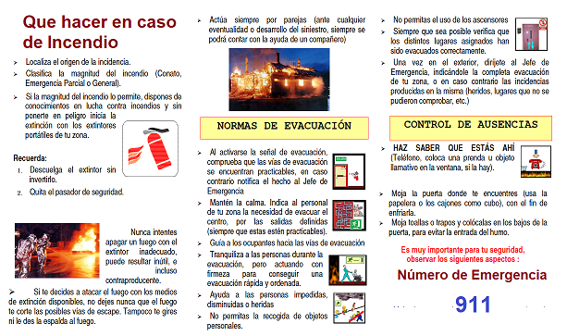
Observa la siguiente imagen y contesta las preguntas:

17.- ¿De qué tema trata el folleto?  - Información sobre cómo actuar en caso de una situación de riesgo.  - Indicaciones para cocinar un pastel.  - Instrucciones para construir un edificio.  - Indicaciones para prevenir enfermedades.  19.- ¿Cómo se llaman los dibujos o imágenes que se utilizan en un folleto?  - Ilustraciones.  - Subtítulos.  - Títulos.  - Dibujitos. |  | 18.- ¿Cuál es el título del folleto?  - Numero de Emergencia 911.  - Normas de Evacuación.  - Control de Ausencias.  - Que hacer en caso de incendio.  20.- ¿Cómo se llaman las siguientes frases del folleto?  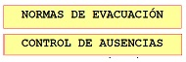  - Subtítulos.  - Ilustraciones.  - Abreviaturas.  - Oraciones.
21.- ¿Para qué sirven los folletos y qué temas pueden tratar?
- Sirven para proporcionar información importante de manera práctica y sencilla sobre cualquier tema en particular.
- Sirven para ayudar a las personas a actuar correctamente en situaciones de riesgo exclusivamente.
- Sólo sirven para brindar información de seguridad.
- No sirven para nada pues tienen muy pocas hojas y poca información.

Ciencias Naturales página 1 de 3 3er grado Examen Trimestral CicloEscolar.mx ®
Subraya la respuesta correcta.
1.- Forma parte del cuerpo de los seres humanos y de algunos animales, como perros, gatos y aves. Otros animales carecen de él, como los gusanos. |  | 2.- Son estructuras duras de nuestro cuerpo que permiten que el esqueleto dé soporte al cuerpo, además de brindar protección a los órganos.
- El cerebro.  - Brazos y piernas.  - El esqueleto.  - La sangre. |  | - Las articulaciones.  - Los huesos  - Los cartílagos.  - Los ligamentos.
3.- Es un tejido flexible y blando. Además de las orejas y la punta de la nariz, se encuentra en los extremos de algunos huesos. |  | 4.- Puntos donde se unen los huesos que nos permiten flexionar y girar algunas partes de nuestro cuerpo.
- Cartílagos.  - Ligamentos.  - Piel.  - Articulaciones. |  | - Articulaciones.  - Codos y rodillas.  - Ligamentos.  - Cuello y hombros.
5.- Son como ligas muy resistentes que sirven para unir un hueso con otro. |  | 6.- Esta conformado por los huesos, las articulaciones, los cartílagos y los ligamentos.
- Huesos.  - Cartílagos.  - Articulaciones.  - Ligamentos. |  | - Sistema digestivo.  - Sistema respiratorio.  - Sistema óseo.  - Sistema circulatorio.
7.- Son fibras que se encogen y estiran. Y recubren casi todo el esqueleto. |  | 8.- Son las funciones de los músculos que tenemos en la cara.
- Prendas de vestir.  - Músculos.  - Venas y arterias.  - Articulaciones. |  | - Mover la boca y la lengua y realizar expresiones faciales.  - Distinguir los sabores de los alimentos.  - Sentir el calor del sol sobre las mejillas.  - Emitir sonidos con la garganta.

Ciencias Naturales página 2 de 3 3er grado Examen Trimestral CicloEscolar.mx ®

Subraya la respuesta correcta.
9.- Coordina y envía señales a los músculos para realizar los movimientos.  - Aparato circulatorio.  - Sistema muscular  - Sistema nervioso  - Aparato digestivo |  | 10.- Transforma los alimentos en componentes más sencillos llamados nutrimentos, para que el cuerpo pueda utilizarlos.
- Aparato circulatorio.
- Sistema muscular
- Sistema nervioso
- Aparato digestivo
11.- Está conformado por el corazón, las venas y las arterias y por medio de la sangre lleva a todas las partes del cuerpo las sustancias que éste necesita para vivir. |  | 12.- Realiza la función de inhalar y exhalar para introducir aire a los pulmones y repartir oxígeno a todo el cuerpo.  - Aparato digestivo.  - Aparato respiratorio.  - Aparato locomotor.  - Aparato circulatorio.
- Aparato circulatorio.
- Sistema muscular
- Sistema nervioso
- Aparato digestivo
13.- ¿En qué tipo de alimentos se hallan las vitaminas y los minerales? |  | 14.- ¿En qué tipo de alimentos se encuentran las proteínas?
- Alimentos de origen animal.  - Cereales.  - Frutas y verduras.  - Alimentos industrializados. |  | - Alimentos de origen animal.  - Cereales.  - Frutas y verduras.  - Alimentos industrializados.
15.- ¿Qué es una dieta?  - La comida de los obesos.  - Comer solamente frutas y verduras.  - La variedad y cantidad de alimentos que se consumen cada día.  - Comer menos de lo normal. |  | 16.- Es un esquema que ilustra los tres grupos de alimentos y establece recomendaciones acerca de su consumo.
- Dieta mediterránea.
- El plato del Bien Comer.
- Una dieta.
- Master Chef México.

Ciencias Naturales página 3 de 3 3er grado Examen Trimestral CicloEscolar.mx ®
Subraya la respuesta correcta.
17.- Animales que se clasifican por comer la carne de otros animales.  - Herbívoros.  - Carnívoros.  - Omnívoros.  - Insectívoros.  19.- Animales que comen tanto plantas como hongos y otros animales.  - Herbívoros.  - Carnívoros.  - Omnívoros.  - Insectívoros. |  | 18.- Animales que se alimentan de plantas frutos, hojas, brotes tiernos, corteza y hongos.  - Herbívoros.  - Carnívoros.  - Omnívoros.  - Insectívoros.
20.- Animales que comen solamente insectos.

- Herbívoros.
- Carnívoros.
- Omnívoros.
- Insectívoros.

21.- Elije el animal que es herbívoro.  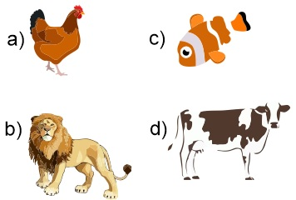  23.- Éstos animales respiran por medio de tráqueas, que son una serie de tubos delgados que conectan con el exterior a través de poros.  - Lombriz de tierra.  - Peces.  - Ballenas y delfines.  - Insectos.  25.- Otros animales respiran por su piel, para que esto ocurra, su piel debe mantenerse húmeda siempre. ¿Qué animales son?  - Lombriz de tierra.  - Peces.  - Ballenas y delfines.  - Insectos. |  | 22.- Para respirar absorben el oxígeno disuelto en el agua cuando ésta pasa por sus branquias.  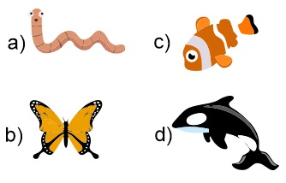
24.- Animal acuático que respira de manera similar a nosotros ya que tiene pulmones.

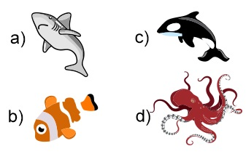

Formación Cívica y Ética página 1 de 2 3er grado Examen Trimestral CicloEscolar.mx ®
Subraya la respuesta correcta.
1.- Las características que tienes en común con tus compañeros y amigos, como la edad, la escuela donde asisten, el lugar donde viven y el idioma que hablan.
- Te dan rasgos semejantes a los demás.  . |  | - Te hacen ser una persona única.
2.- Las características que te son propias, como tu platillo favorito, tu juguete o libro favorito o algún rasgo físico.
- Te dan identidad y te hacen único. |  | - Te hacen ser igual a los demás.
3.- ¿Por qué es importante valorar y respetar las características de cada persona?
- Porque nos ayuda a tratar a los compañeros de modo que nadie sea excluido de los juegos y las actividades escolares. |  | - Porque nos ayuda formar grupos de amigos con las mismas características que nosotros mismos y divertirnos más.
4.- Los grupos a los que perteneces como la familia, los compañeros de escuela y los amigos, te ayudan a:
- Sentirte unido a otras personas que te conocen, aceptan, ayudan y protegen. |  | - No ayudan, pues podemos crecer y educarnos solos, no se necesita de nadie para aprender y desarrollarse.
5.- Si algún compañero de tu salón no comparte tus mismas características y le cuesta trabajo hacer amigos. ¿Qué debes hacer?
- Respetar su personalidad y características, invitarlo a jugar y que sea mi amigo. |  | - Dejarlo solo y esperar que alguien más con sus mismas características se haga su amigo.
6.- ¿Qué se necesita para ser parte de un grupo?
- Tener características idénticas con todos los integrantes del grupo. |  | - Respetar las normas de vida en común, las características y diferencias de cada uno.

Formación Cívica y Ética página 2 de 2 3er grado Examen Trimestral CicloEscolar.mx ®
Subraya la respuesta correcta.
7.- ¿Para qué sirven las vacunas?
- Para curar la diabetes. |  | - Para prevenir enfermedades  .
8.- Son medidas de higiene personal.
- Bañarse, lavarse los dientes, usar ropa limpia, cepillar el cabello. |  | - Dormir bien, hacer ejercicio, comer correctamente.
9.- Sentimientos como tristeza, dolor, miedo, alegría, sorpresa, duda son ejemplos de:
- Emociones. |  | - Valores.
10.- ¿Qué quiere decir “manejar una emoción”?
- Evitar sentirla y o tratar de esconderla. |  | - Tratar de entenderla y expresarla adecuadamente.
11.- Si un compañero o una compañera te arrebatan un libro o algo que es tuyo es probable que sientas sorpresa y enojo. ¿Qué deberías hacer?
- Golpearlo y ofenderlo para que no lo vuelva hacer y así demostrar que nadie puede ni debe meterse con un tipo tan rudo o ruda como tú. |  | - No gritar ni pegar, sino usar las palabras adecuadas para pedir que lo devuelva y hacerle notar que no estás de acuerdo con que tome lo que es tuyo sin tu permiso.
12.- ¿Qué significa “ponerse una meta”?
- Pensar qué quiero y cómo lograrlo, y definir cómo y cuándo lo llevaré a cabo. |  | - Realizar mis actividades diarias pensando que son necesarias para cumplir un objetivo.
13.- ¿Qué significa “dar nuestra palabra”?
- Establecer un acuerdo que nos comprometemos a cumplir. |  | - Establecer un acuerdo que no es necesario cumplir, porque es solo de palabra y no hay un contrato escrito.

Vida Saludable página 1 de 1 3er grado Examen Trimestral CicloEscolar.mx ®
Subraya la respuesta correcta.
1.- ¿Qué enfermedad respiratoria es causada por el nuevo coronavirus SARS-CoV-2? |  | 2.- Son acciones útiles para prevenir la enfermedad de Covid-19, excepto:
- Influenza.  - Covid-19.  - Hepatitis.  - Tuberculosis. |  | - Lavarse las manos varias veces al día.  - Desinfectar superficies.  - Asistir a lugares concurridos.  - Uso correcto del cubre bocas.
3.- ¿Qué estrategias hemos implementado como sociedad, para combatir el Covid-19? |  | 4.- Son síntomas que puede provocar la enfermedad de Covid-19, excepto:
- Sana Distancia y Quédate en casa  - Aprende a Bailar y Planta un árbol  - Vive sin drogas y Cuidemos el agua.  - Hoy no circula y Reduce, reúsa y recicla. |  | - Tos seca.  - Fiebre.  - Cansancio.  - Obesidad.
5.- ¿Qué tipo de alimentos nos ayudan a mantener fuerte nuestro sistema inmunológico? |  | 6.- ¿Cuál es la principal vía de transmisión del nuevo coronavirus SARS-CoV-2?
- Frutas y verduras.  - Pizzas y hamburguesas.  - Leche y quesos.  - Jugos y refrescos embotellados. |  | - Mediante pequeñas gotas que emiten al hablar, estornudar, toser o respirar las personas portadoras.  - Al alimentarse de aves asiáticas.  - Por la mordedura de perros contagiados.  - Mediante la picadura de insectos portadores de la enfermedad  .
7.- Es otra forma de contagiarse de la enfermedad de Covid-19. |  | 8.- Al no existir aún ninguna vacuna o tratamiento contra la enfermedad de Covid-19 ¿qué deberíamos hacer todos nosotros?  .
- Comer alimentos chatarras.  - No hacer ejercicio.  - Tocar superficies contaminadas y luego tocarse ojos, nariz o boca.  - Exponerse por periodos prolongados a los rayos del sol. |  | - Contagiarnos masivamente para conseguir inmunidad.  - Quedarnos en casa y aplicar medidas de sana distancia.  - Tomar muchas medicinas para ver cuál funciona contra la enfermedad.  - No hacer nada y esperar.

CicloEscolar.mx ® -2022
Este examen fue elaborado exclusivamente para www.cicloescolar.mx.
Examen Trimestral Bloque 1 Tercer grado Ciclo escolar -2022
Elaborado por https:/www.cicloescolar.mx.
Se distribuye bajo una Licencia Creative Commons Atribución-NoComercial-SinDerivadas 4.0 Internacional.

Visita: https://www.cicloescolar.mx

Este examen fue elaborado exclusivamente para www.cicloescolar.mx.
Si utilizas estos materiales en tu página web deberás atribuir autoría a cicloescolar.mx
E incluir un código en el post o entrada donde compartes los materiales de cicloescolar.mx

<a href=" https://www.cicloescolar.mx//08/examenes-de-primaria--2022.html" >Exámenes de Primaria -2022 por CicloEscolar.mx</a>

